建设项目基本情况

建设项目名称 | 海南XX环境工程有限公司再生资源回收项目
项目代码 | 2108-469002-04-01-499794
建设单位联系人 | 严* | 联系方式 | 189****3679
建设地点 | 海南省琼海市塔洋镇红花村委会官二村
地理坐标 | E:109°36'15.505",N:19°31'49.136"
国民经济  行业类别 | C3039  其他建筑材料制造 | 建设项目 行业类别 | “二十七、非金属矿物制品  业30”中的“56砖瓦、石材  等建筑材料制造303其他建  筑材料制造”
建设性质 | ☑新建(迁建)  □改建  □扩建  口技术改造 | 建设项目 申报情形 | ☑首次申报项目  □不予批准后再次申报项目  □超五年重新审核项目  □重大变动重新报批项
项目审批(核准/  备案)部门(选  填 ) | 无 | 项目审批(核  准/  备案)文号(选  填 ) | 无
总投资(万元) | 486 | 环保投资(万  元 ) | 172
环保投资占比  (%) | 35.4 | 施工工期 | /
是否开工建设 | 口否  ☑是： 项日未批先建，根 据琼海市综合行政执法局 责令改正违法行为决定书 进行罚款，项目已交付罚 款。 | 用地面积(m²) | 2466.70
专项评价设置 情况 | 无
规划情况 | 无
规划环境影响 评价情况 | 无

—1 —

规划及规划环  境影响评价符  合性分析 |  | 无
其 他 符 合 性 分 析 | 1、与《琼海市总体规划(空间类2015-2030)》相符性分析  本项目位于海南省琼海市塔洋镇红花村委会官二村，用地为租赁官二村集 体土地。根据琼海市国土资源信息与测绘中心出具的“多规合一图”,本项目  占地类型为乡村建设用地(见附图四)。项目不涉及生态红线，不占用基本农  田。本项目属于建筑施工废弃物处置及综合利用，与《琼海市总体规划(空间  类2015-2030)》相符。根据琼海市国土资源信息与测绘中心出具的三区三线图，  项目用地位于城镇开发边界外。根据《海南省人民政府关于印发《海南省省和  市县总体规划实施管理办法》的通知》(琼府〔2022〕8号)“属本《开发边界 外建设项目准入目录》的用地、用海、用岛项目，在符合环境保护有关法律法 规的规定以及国家和省的产业政策等的前提下，可在市县总体规划划定的开发  边界外进行开发建设”。本项目为非金属矿物制品业中的其他建筑材料制造，  属于目录中新增建设用地项目中的矿(砂)场及其配套设施，且本项目的建设符合 环境保护有关法律法规的规定以及国家和海南省的产业政策，因此本项目可在  琼海市总体规划划定的开发边界外进行开发建设。因此，项目建设与《海南省  人民政府关于印发《海南省省和市县总体规划实施管理办法》的通知》(琼府  〔2022〕8号)相符。  2、与琼海市“三区三线”符合性分析  根据琼海市国土资源信息与测绘中心出具的三区三线图，项目选址不涉及 永久基本农田、生态保护红线及耕地保护目标(详见附图8)。项目用地位于城  镇开发边界外。  3、产业政策相符性分析  项目所用原料石粉、渣土属于固体废物，对照《产业结构调整指导目录(2019  年本)》,为国家《产业结构调整指导目录(2019年本)》中的鼓励类第十二  类：建材分类中的第11项：利用矿山尾矿、建筑废弃物、工业废弃物、江河湖  (渠)海淤泥以及农林剩余物等二次资源生产建材及其工艺技术装备开发。该  项目的建设有助于废弃资源的处置和再生利用。根据海南省发展和改革委员会

—2—

2019年第1043号令《海南省产业准入禁止限制目录(2019年版)》中相关规
定，本项目不属于禁止类和限制类两类，属于允许类项目，符合相关产业政策
4、 与《海南省人民政府办公厅关于印发海南省建筑垃圾治理及资源化利用
三年攻坚行动方案(2022—2024 年)》的相符性分析
表1-1 《海南省人民政府办公厅关于印发海南省建筑垃圾治理及资源化利
用三年攻坚行动方案(2022—2024 年)》相符性分析表
 |  | 政策要求 | 项目相关措施 | 整改措施 | 相符性  分析
 |  | 2022年，各市县完成本市县建筑垃  圾污染环境防治工作专项规划编制  并印发，完成建设1座以上建筑垃 圾消纳场或资源化利用厂，实现建筑 垃圾产消能力基本平衡 | 目前《琼海市治理建  筑垃圾污染环境专  项行动方案》尚未发  布，本项目涉及建筑  垃圾资源化，项目的  建设可以促进建筑  垃圾产消能力基本 平衡的目标， | / | 符合
 |  | 建筑垃圾的主要来源包括建设工程 (含房屋市政工程、交通工程、水利工 程等土木工程项目)、拆除工程、房屋 装饰装修工程、农村自建房等。建设 工  要有工程渣土、工程泥浆、施工垃圾、  装修垃圾等建筑垃圾。工程渣土可用 作路基土、种植屋面回填土、地下室  顶板及侧壁回填土等，利用时应符合 《海南省建筑垃圾资源化利用技术  标准》等相关技术规范要求。 | 本项目的原料主要 为渣土和石粉，渣土  主要来源于工程施 工产生的废弃物。符 合《海南省建筑垃圾  资源化利用技术标 准》等相关技术规范 要求 | / | 符合
 |  | 产生建筑垃圾的单位和个人不得将  建筑垃圾交给个人或未经核准从事 建筑垃圾运输的单位运输，建筑垃圾 运输车辆车牌识别、密闭运输、运输  路线、核定载重、核定装卸货点。 | 本项目委托具有建  筑垃圾运输资质的 单位运输原材料，建  筑垃圾运输车辆将 采取密闭运输、并根  据道路等级设置载 重 | / | 符合
 | 建筑垃圾资源化利用厂要以产业化  发展模式，打通产业链条，努力提高 建筑垃圾资源化利用水平，提高再生 产品质量，为再生产品推广应用奠定  良好基础 |  | 项目采用工艺成熟 先进、节能环保的设 备进行生产，提高再 生产品的质量。 | 将生产区设为 封闭车间，在 破碎、筛分设 备产尘点设置 集气罩+布袋 除尘器处理废 气，处理后的 废气经1根15 m高排气筒排 放；将输送带 设置为封闭腐 | 符合

—3—

道，减少物料 输送过程的粉 尘；生产区地 面、堆场地面 及厂区道路采 用水泥硬化处 理；将堆场设 为封闭料场并 增设喷雾降尘 系统。生产过 程中产生的降 尘废水循环使 用不外排，设 置厂房隔音， 建设危废暂存 间储存危废
等。厂区四周 设置围墙。
 |  | 建筑垃圾资源化再生产品；以建筑垃 圾为主要原料，经加工制成的建筑材 料和制品，包括再生材料(如再生粉 料、再生骨料、路基材料等)和再生制 品(如再生骨料混凝土及其构件、再生 骨料砂浆、再生混合料、再生混凝土 砖、再生混凝土砌块、再生混凝土墙 板、再生装配式建材、环保砖、烧结  砖和烧结砌块等) |  | 项目产品为建筑材 料，再生骨料 | / |  | 符合
5、与《琼海市治理建筑垃圾污染环境专项行动方案》的相符性分析
目前《琼海市治理建筑垃圾污染环境专项行动方案》仅有征求意见稿，尚 未发布正式方案。因此无法进行和该专项行动方案的符合性分析。根据前述分 析，本项目建设是符合《海南省建筑垃圾治理及资源化利用三年攻坚行动方案 (2022—2024年)》的，该规划作为专项行动方案的上位规划，对本项目同样具 有指导作用。项目设备齐全，土地权属清晰，待落实本环评后，可凭相关文件
向审批部门申请建筑垃圾处置核准。
6、 项目建设与工信部、住建部印发《建筑垃圾资源化利用行业规范条件
公告管理暂行办法》”的符合性
表1 - 2《建筑垃圾资源化利用行业规范条件》(暂行)的符合性分析
 |  | 规范要求 | 项目相关情况 |  |  | 整改措 施 | 相符性  分析
 |  | 具有独立法人资格 | 建设单位已取得独立法人资格 |  |  | / | 符合
 |  | 符合国家产业政策和行业发展规 划的要求 | 本项目为建筑垃圾及废弃物回 收利用，属于《产业结构调整 |  |  | / | 符合

—4 —

指导目录(2019年本)》鼓励
类第十二类：建材分类中的第 11项：利用矿山尾矿、建筑废 弃物、工业废弃物、江河湖(渠)
海淤泥以及农林剩余物等二次
资源生产建材及其工艺技术装
备开发
 | 企业建设项目相关手续符合相关  法律法规规定和建设项目管理程  序要求 | 项目选址位于海南省琼海市塔  洋镇红花村委会官二村，项目  用地为乡村建设用地，符合相  关规划 | / | 符合
 | 企业生产及产品销售符合《产业  结构调整指导目录》中节能环保  要求 | 项目生产及产品销售符合《产  业结构调整指导目录》中节能  环保要求 | / | 符合
 | 安全生产条件符合有关标准、规  定，依法履行各项安全生产行政  许可手续 | 项目建成后将根据安全生产条  件符合有关标准、规定，依法  履行各项安全生产行政许可手  续 | / | 符合
 | 布局是否与旧城改造、大型工业  园区改造、城市新区建设等大型  工程建设项目相结合 | 项目原料来源于工程施工及矿 山开采产生的固废 | / | 符合
 | 周边是否有自然保护区、风景名  胜区、饮用水源保护区、基本农  田保护区和其他需要特别保护的  区域 | 项目周边无自然保护区、风景  名胜区、饮用水源保护区、基  本农田保护区和其他需要特别  保护的区域 | / | 符合
 | 与居民聚集区和其他严防污染的 企业距离 | 项目距离裕山村居民区450m, 周边无严防污染企业 | / | 符合
7、项目与《海南省建筑垃圾资源化利用技术标准》((DBJ46-055-2020 ))

相符性分析
表1-3 《海南省建筑垃圾资源化利用技术标准》 ( DBJ46-055-2020 ) 的符
合性分析
规范要求 | 项目相关情况 | 整改措施 | 相符性  分析
建筑垃圾处理车间、再生产 品制造车间，以及物料堆场、 储存库应按封闭式结构设计 | 生产区设备露天工作； 堆料区露天堆放。 | 生产区，原料堆场及 成品堆场设置密闭钢 结构厂房。 | 符合
工厂应采取有效措施，防止 废气、废水、固体垃圾及噪 声对环境的污染。 | 生产区未设置收尘设 施。项目未对破碎、筛  分及输送环节采取封 闭措施；未对破碎、筛  分等扬尘点设置收尘 装置。  项目废水沉淀池设置 不符合环保要求；未设  置雨水的收集及排放 设施。  项目未设置一般固废 | 将生产区设为封闭车 间，在破碎、筛分设 备产尘点设置集气罩 +布袋除尘器处理废 气，处理后的废气经1 根15m高排气筒排 放；将输送带设置为 封闭廊道，减少物料 输送过程的粉尘；生 产区地面、堆场地面 及厂区道路采用水泥 | 符合

—5 —

 |  | 暂存间及危废暂存间。 | 硬化处理：将堆场设 为封闭料场并增设喷 雾降尘系统。  增设厂内外截流沟、 三级沉淀池，初期雨 水沉淀池，洗砂废水 经沉淀后回用于生  产，初期雨水经沉淀 后回用于喷淋降尘。 禁止使用项目用地以 外的用地用于项目建 设使用。  设置厂房隔音，建设 一般固废暂存间及危 废暂存间。
 | 工厂不得建在一类环境空气 质量功能区内，不宜建在二 类环境空气质量功能区内。  不得建在0类、1类声环境 功能区内，不宜建在2类及 以上声环境功能区内 | 本项目不在一类环境 空气质量功能区及0 类、1类声环境功能区  内 |  | 符合
 | 物料输送设备与设施应采用  全封闭设计，进料端及出料  端应设置收尘及降尘装置 | 生产区未设置收尘设 施。项目未对破碎、筛 分及输送环节采取封 闭措施；未对破碎、筛 分等扬尘点设置收尘 装置。 | 将生产区设为封闭车 间，在破碎、筛分设 备产尘点设置集气罩 +布袋除尘器处理废 气，处理后的废气经1 根15m高排气筒排  放；物料输送、进料 口及出料口均设置密 闭及喷淋降尘方式处 理废气。 | 符合
 | 生产线工位噪声限值应符合 下列规定：1)控制室不应大  于70dB(A);2)其它操作 工位噪声不应大于85dB  (A) | 项目控制室噪声不大 于 7 0 d B ( A ) , 其 它 操作工位噪声不大于 85dB(A) | / | 符合
 | 转运调配场、加工利用场等  场所应有雨、污分流设施，  并配备相应的防尘降尘设  备，同时做好场区的植被绿  化工作 | 生活污水经化粪池处 理后定期委托人清理， 不外排。项目生产区喷 淋降尘用水由水井供 水。项目未设置雨水的 排放设施。 | 将生产区设为封闭车 间，在破碎、筛分设 备产尘点设置集气罩 +布袋除尘器处理废 气，处理后的废气经1  根15m高排气筒排  放；将输送带设置为 封闭廊道，减少物料 输送过程的粉尘；生 产区地面、堆场地面 及厂区道路采用水泥 硬化处理；将堆场设 | 符合

—6—

为封闭料场并增设喷 雾降尘系统，厂区做 好绿化工作。
增设厂内外截流沟、 三级沉淀池，初期雨 水沉淀池，洗砂废水 经沉淀后回用于生 产，初期雨水经沉淀 后回用于喷淋降尘。
 | 建筑垃圾暂不处理的，应辅 设防尘网覆盖等 | 堆料区露天堆放。 | 项目原料堆场设置厂 房密闭+喷雾降尘等 措施 | 符合

8、与《水泥工业污染控制标准》 ( DB46/524-2021)》 的相符性分析
表1-4 《水泥工业污染控制标准》 (DB46/524-2021) 》的符合性分析

 |  | 规范要求 | 项目相关情况 | 整改措施 | 相符性  分析
 |  | 应采用雨、污分流排水系统， 生产废水，生活污水、生产 车间地面冲洗废水以及运输 车辆冲洗废水，不得与雨水 合流外排。  水泥企业应配套建设或依托 工艺可行、运行可靠的生产 废水和生活污水处理设施。 | 本项目在用地外南侧 利用现有的水塘作为 沉淀池使用，未建造符 合环保要求的三级沉 淀池，且占用项目用地 以外的非建设用地作 为沉淀池使用。 | 厂区增设三级沉淀 池，禁止使用项目用 地以外的用地用于项 目建设使用。 | 符合
 |  | 物料破碎时，应在破碎机进  料口设置集气罩并配备除尘  设施，出料口采用密闭装置  或密闭罩，并配备除尘设施。  物料输送应当采取封闭措  施，转运点等产尘环节应设  置集气罩并配备除尘设施。 | 破碎筛分工序未设置 收尘设施。  生产区设备露天工作。 输送带未按要求封闭。 | ①将生产区设为封闭 车间，在破碎、筛分 设备产尘点设置集气 罩+布袋除尘器处理 废气，处理后的废气 经1根15m高排气筒  排放：②将输送带设 置为封闭廊道，减少 物料输送过程的粉  尘。 | 符合
 |  | 厂区道路应硬化，并采取清 扫、洒水等措施，保持路面 清 洁 、  生产厂区应设置车辆清洗设 施，保证物料运输车辆整洁， 减少物料运输过程中的遗撒 和扬尘。 | 生产区地面、堆场地面 及厂区道路未进行硬 化。 | 对生产区地面、堆场 地面及厂区道路采用 水泥硬化处理。 | 符合

—7 —

生产原料或粘湿物料应储存 于封闭料场(仓、库)中：  破碎后的原料运输或  输送进厂卸料时应配备抑尘 设施。 | 原料堆场未遮盖，未设  置抑尘设施。  成品堆场未遮盖，未设  置抑尘设施。 |  | 将原料堆场设为封闭  料场并增设喷雾降尘  系统。  将成品堆场设为封闭  料场并增设喷雾降尘  系统。 |  | 符合
9、与《关于推进机制砂行业高质量发展的若干意见》的相符性分析
表1-5 《关于推进机制砂行业高质量发展的若干意见》相符性分析表
政策要求 |  | 本项目情况 |  | 整改措施 |  | 相符  性分  析
拓展砂石来源。规范砂石资源管  理，鼓励利用废石以及铁、钼、钒 钛等矿山的尾矿生产机制砂石，节 约天然资源，提高产业固体废物综 合利用水平。支持就地取材，利用 开山、道路、隧洞、场地平整等建  设工程产生的砂石料生产机制砂 石，减少长距离运输外来砂石，满 足建设需要。 |  | 本项目所用原料主要为渣 土、石粉。属于固体废物的 综合利用，实现了节约天然 资源、提高产业固体废物综 合利用水平的发展目标。 |  | / |  | 符合
发展绿色制造。机制砂石企业要坚 持绿色低碳循环发展，按照相关规 范要求建设绿色矿山。生产线配套 建设抑尘收尘、水处理和降噪等污 染防治以及水土保持设施，对设  备、产品采取栩化密封或其他有效 覆盖措施，推进清洁生产，严控无 组织排放，满足达标排放等环保要 求。对工艺废水、细粉和沉淀泥浆 等加强回收再利用，鼓励利用生产 过程中的伴生石粉生产绿色建材， 实现近零排放。 |  | 生产区设备露天工作；堆料 区露天堆放。生产区未设置 收尘设施。  一 |  | 将生产区设 为封闭车间；  将堆场设为 封闭料场。破 碎、筛分设备  产尘点增设 集气罩+布袋 除尘器，处理 后的废气经1 根 1 5 m 高 排 气筒排放。 |  | 符合
提升安全水平。落实企业安全生产 主体责任，建立健全全员安全生产 责任制和安全管理规章制度，推进 企业安全生产标准化建设。严格执 行安全生产和职业卫生“三同时”  制度，采用先进工艺和本质安全型 自动化装备，完善矿山开采、石料 搬运和破碎、物料筛分和转运等工 序的安全风险控制及职业病防护 措施，从源头提升本质安全水平。  依法参加工伤保险和安全生产责 任保险，履行企业社会责任。 |  | 企业落实安全生产主体责 任，建立健全全员安全生产  责任制和安全管理规章制 度，完成企业安全生产标准 化建设。严格执行安全生产 和职业卫生“三同时”制度，  采用先进工艺和本质安全 型自动化装备，完善安全风  险控制及职业病防护措施。  依法参加工伤保险和安全 生产责任保险，履行企业社 会责任。 |  | / |  | 符合
因此，建设项目与《关于推进机制砂行业高质量发展的若干意见》中的相

—8—

关政策要求相符。
10、与《建材行业淘汰落后产能指导目录》的相符性分析
根据目录中“八、砂石1、未达到《机制砂石行业准入条件》最低要求， 或属于河道采砂的砂石企业”属于淘汰落后产能，本项目所用原料为固体废物， 不属于河道采砂，项目年产机制砂5万t, 符合《机制砂石行业准入条件》最低 要求。不属于《建材行业淘汰落后产能指导目录》中的“八、砂石1、未达到 《机制砂石行业准入条件》最低要求，或属于河道采砂的砂石企业”淘汰落后
产能。
11、与《机制砂石骨料工厂设计规范》 ( GB51186-2016) 相符性分析
对照《机制砂石骨料工厂设计规范》 (GB51186-2016) 中提出的有关环保
要求，本项目采取的环境保护及治理措施符合性分析，详见下表。

表 1-6 项 目 与GB51186-2016 中 第 8 章 相 符 性 分 析 一 览 表
序 号 | 技术规范要求 | 本项目情况 | 整改措施 | 相符  性分  析
一 | 总图运输
1 | 总图布置应根据厂区地形地 质条件，选择经济合理的布 置方案，并应做到生产流程 简捷流畅、布置紧凑合理、 道路连接平顺。 | 项目厂址所在地 势平坦，场地平 整，工程地质条件 良好，生产流程简 捷流畅、布置紧凑 合理。 | / | 符合
2 | 总平面布置宜采用集中布置 方式，并应按功能合理设置  分区；建(构)筑物应满足 生产需要。 | 项目总平面布置 主要包括生产线， 原料及成品堆场， 集中布置在厂地 内部。 | / | 符合
3 | 成品库(堆场)的场地宜满  足物料进行装(卸)车、倒 堆储存及转运要求，并应具 有满足装卸和储存要求的装  (卸)车位及储存场地。 | 成品堆场的场地 具有满足装卸和 储 存 要 求 的 装 (卸)车位及储存 场地。 | / | 符合
二 | 生产工艺
1 | 工艺生产线的联接、厂房总 体布置及车间设备配置应遵 | 厂房总体布置及 车间设备配置安 | 将生产区设为封闭车间， 增设集气罩、除尘器收集 | 符合

—9—

 |  | 循安全紧凑、简捷顺畅的设 计原则；厂房配置时，应满 足供电、供水、除尘等配套 公用设施的要求，保证总体 的合理性。 | 全紧凑、简捷顺 畅，满足供电、供 水等配套公用设 施的要求。项目未 设置除尘设备。 | 并处理废气。
 | 三 | 公用工程
 | 1 | 电气及自动化设计应满足生 产工艺、节能环保和保障人 身安全的要求，并应运行可 靠、操作灵活、经济合理、 维护管理方便。 | 项目生产设备满 足生产工艺、节能 环保和保障人身 安全的要求，并运 行可靠、操作灵 活、经济合理、缚  护管理方便。 |  | 符合
 | 2 | 排水工程应结合当地规划设 置生活污水、工业废水、雨 水的排放设施；车间喷淋降 尘用水宜由生产给水系统供 水 ， | 生活污水经化粪 池处理后定期委 托人清理，不外 排。项目生产区喷 淋降尘用水由水 井供水。项目未设 置雨水的排放设 施。 | 在厂区增设截流沟和沉 淀池.雨水经截流沟收集 至沉淀池后回用于厂区 抑尘。 | 符合
 | 3 | 建筑和结构设计应满足生产 工艺的要求，同时应留有生 产工艺所需的操作与检修的 空间和场地。空间和场地应 布置通畅的水平和垂直交通 路线，并应根据环境保护、 地区气候特点，满足采光、 通风、防水防尘、隔声、隔 振等要求。 | 生产区留有生产 工艺所需的操作 与检修的空间和 场地，同时满足采 光、通风、防水要 求。项目未设置除 尘设备。 | 将生产区设为封闭车间， 增设集气罩、除尘器收集 并处理废气。 | 符合
 | 四 | 节能
 | 1 | 机制砂石骨料工厂应选用技 术先进、节能的设备。 | 项目符合《关于推 进机制砂石行业 高质量发展的若 干意见》中相关要 求。 | / | 符合
 | 2 | 在满足工艺技术要求的前提 下，宜选用节能型破碎及筛 分设备；设备之间的衔接应 采用输送带方式。 | 建设单位选用节 能型破碎、筛分设 备；设备之间的衔 接采用输送带方 式。 | / | 符合

—10 —

 | 3 | 通风收尘系统应选用节能、 低噪声风机产品和低阻的收 尘器。 | 项目未安装风机。 | 增设布袋除尘器时选用 节能、低噪声风机产品和 低阻的收尘器。 | 符合
 | 五 | 环境保护
 | 1 | 机制砂石骨料生产线必须配 有收尘系统；机制砂石骨料 湿法生产线必须设置废水处 理系统，并应循环用水；工 厂设计应采用先进环保的生 产工艺及设备。 | 项目生产线未配 有收尘系统。 | 将生产区设为封闭车间， 在破碎、筛分设备产尘点 设置集气罩+布袋除尘器 处理废气，处理后的废气 经1根15m高排气筒排 放。 | 符合
 | 2 | 粉尘污染防治应符合下列规 定 ：  (1)机制砂石骨料工厂应对 破碎、筛分及输送等生产环 节采取封闭措施；  (2)机制砂石骨料工厂应对 破碎、筛分等扬尘点设置收 尘装置，粉尘排放浓度应符 合现行国家标准《大气污染 物综合排放标准》GB 16297 的有关规定，并应满足厂区 所在地区的环保要求；  (3)对于无组织排放的扬尘 场所，应采取喷雾、洒水、 封闭等防尘措施。 | 项目未对破碎、笳  分及输送环节采  取封闭措施；未对  破碎、筛分等扬尘  点设置收尘装置。 | ①将生产区设为封闭车  间，在破碎、筛分设备产 尘点设置集气罩+布袋除 尘器处理废气，处理后的 废气经1根15m高排气 简排放；②将输送带设置 为封闭廊道，减少物料输 送过程的粉尘；③生产区 地面、堆场地面及厂区道 路采用水泥硬化处理：④ 将堆场设为封闭料场并  增设喷雾降尘系统。 | 符合
 | 3 | 固体废弃物污染防治应符合 下列规定：(1)收尘设备收 下的粉尘经处理后应运到固 定地点堆放，并应采取防止 二次污染的措施；(2)脱泥 排出的废渣应集中处置，不 得排入自然水体或任意抛  弃；(3)固体废弃物宜综合 利用。 | 破碎筛分粉尘没 有得到综合利用。 | 收集的粉尘暂存于成品 堆场，定期外售；增设沉 淀池，沉淀池底泥外售给 制砖厂。 | 符合
 | 4 | 废水污染防治应符合下列规  定：(1)生产排水、雨水和 生活污水，应清污分流：(2) 生产废水应经自然沉淀或机 械脱水，固液分离后的清水 应回用于生产系统。 | 项目废水沉淀池  设置不符合环保 要求；未设置雨水 的排放设施。 | 增设截流沟和沉淀池，雨  水经截流沟收集至沉淀 池后回用于厂区抑尘。 | 符合
 | 5 | 噪声污染防治应符合下列规 | 根据噪声预测结 | 将生产区设为封闭车间， | 符合

—11 —

 | 定：(1)工厂厂界噪声限值 应符合现行国家标准《工业 企业厂界环境噪声排放标 准》GB12348的有关规定： (2)设备选型时应选用低噪 声生产设备，工艺布置应采  取控制噪声传播的措施：(3) 高噪强振的设备，应采取消 声、减振措施。 | 果可知，厂界喉声 值达到《工业企业 厂界环境噪声排 放标准》 (GB 12348-2008)中的2 类标准的限值要 求。项目在生产区 未采用密闭作业。 | 并对生产设备加装减振 和消音器等降噪措施。
六 | 劳动安全与职业健康
1 | 生产区应采取通风、收尘措 施。 | 本项目生产区未 采取通风、收尘措 族。 | 在生产区增设风机和布 袋除尘器，粉尘经处理达 标后排放。 | 符合
12、与《海南省大气污染防治条例》相符性分析

表1-7本项目与《海南省大气污染防治条例》的相符性
 | 序号 | 条例要求 | 本项目情况 | 整改措施 | 相符  性分  析
 | 1 | 全面禁止高能耗、高污染、高排放产业  和低端制造业发展。支持和鼓励排污单  位选用污染防治先进可行技术，加强大  气污染防治，减少大气污染物排放。 | 本项目不属于 高能耗、高污 染、高排放产 业和低端制造 业发展；项目 未设置收尘装 置 ， | ①将生产区设为 封闭车间，在破 碎、筛分设备产 尘点设置集气罩 +布袋除尘器处 理废气，处理后 的废气经1根15 m 高 排 气 筒 排 放；②将输送带 设置为封闭廊 道，减少物料输 送过程的粉尘；  ③生产区地面、 堆场地面及厂区 道路采用水泥硬 化处理：④将堆 场设为封闭料场 并增设喷雾降尘 系统。 | 符合
 | 2 | 钢铁、建材、有色金属、石油、化工、 制药、农药生产、矿产开采、制胶等企 业，应当加强精细化管理，采取集中收 集处理、密闭、围挡、遮盖、清扫、洒 水等措施，严格控制、减少粉尘和气态 污染物的排放。 | 原料堆场和成 品堆场均未遮 盖，且未设置 抑尘设施。 | 将堆场设为封闭 料场并增设喷雾 降尘系统。 | 符合

—12—

 |  | 3 | 运输煤炭、垃圾、渣土、砂石、土方、 灰浆等散装、流体物料的车辆应当采取 密闭或者其他措施防止物料遗撒造成 扬尘污染。装卸物料应当采取密闭或者 喷淋等方式防治扬尘污染。 | 项目在输送带 进出料口处设 置喷淋装置， 输送带未按要 求封闭， | 将输送带设为封 闭廊道，减少物 料输送过程的粉 尘。 | 符合
 |  | 4 | 道路保洁应当采用低尘作业道路机械 化清扫、洒水、喷雾等措施，并根据道 路扬尘控制实际情况，合理安排作业时 间，适时增加作业频次，提高作业质量， 降低道路扬尘污染。 | 项目厂区道路 未进行硬化。 | 厂区道路采用水 泥硬化处理。 | 符合
13、 与海南省“三线一单”的相符性分析
(1)海南省生态保护红线区规划
根据海南省国土空间基础信息平台发布的2021年海南省生态保护红线规划
(详见附图5),项目选址不涉及生态保护红线，符合海南省生态红线保护规划。
(2)环境质量底线
本项目位于琼海市，2021年琼海市环境空气质量总体优良，项目区域环境
空气质量满足《环境空气质量标准》(GB3095-2012)及修改单中的二级标准，
总体环境现状符合环境功能区划要求。建设单位落实生产区设为封闭车间，在 破碎、筛分设备产尘点设置集气罩+布袋除尘器处理废气，处理后的废气经1根 15 m高排气筒排放；将输送带设置为封闭廊道，减少物料输送过程的粉尘；生 产区地面、堆场地面及厂区道路采用水泥硬化处理；将堆场设为封闭料场并增 设喷雾降尘系统，项目整改后废气排放满足相应标准，不会降低当地大气环境 质量：项目生活污水经化粪池处理后用作农肥，不会降低当地水环境质量；项 目的生产设备采取降噪及隔声措施后，生产过程不会降低当地声环境质量。因
此，本项目的建设不降低区域环境质量。
(3)资源利用上限
本项目主要以石粉和渣土为原料进行加工生产，供电来源于独立变压器，
项目生产补水取自现有租用养殖塘，生活用水取自地下水。本项目位于琼海市，
不涉及琼海市地下水禁采区和限采区，项目生产过程中消耗一定量的电能和地
下水，资源消耗量相对区域资源利用总量较小。且生产过程中沉淀池产生的污
泥可外售制砖，资源可以得到较好的综合利用。综上， 项目建设符合资源利用
上限要求。

—13 —

(4) 生态环境准入清单相符性分析
1) 与《关于海南省“三线一单”生态环境分区管控的实施意见》(琼办发
(2021)7号)相符性分析
本项目选址位于海南省琼海市塔洋镇红花村委会官二村，根据“中共海南 省委办公厅海南省人民政府办公厅印发《关于海南省“三线一单”生态环境分 区管控的实施意见》的通知中附件1海南省陆域环境管控单元分布图可知，项
目选址属于一般管控单元。在一般管控单元要求上，全省总体生态环境管控要

求详见下表。
表1-8全省总体生态环境管控要求
环境管控单元类型 |  | 全省总体生态环境管控要求 |  |  | 本项目情况 | 相符性分析
一般管控单元 |  | 执行生态环境保护的基本 要求，重点加强农业面源、 城镇生活污水等污染治理。 |  |  | 项目生活污水经化粪池处  理后定期委托人清理，无 生产废水产生。 | 符合
表1-9 五大片区生态环境管控要求(节选与项目相关要求)
序 号 | 《海南省生态环境分 区管控方案》要求 |  | 本项目情况 | 整改措施 |  |  | 相符  性分  析
 | 大气环境布局敏感 重点管控区禁止高 耗能、高污染、高 排放产业和低端制 造业，区域内已建 大气重污染企业实 施搬迁改造或依法 关闭。 |  | 本项目生产区的破 碎筛分工序未设置 收尘设施，生产区 及输送带未按要求 封闭：生产区地面、 堆场地面及厂区道 路未进行硬化；原 料堆场和成品堆场 均未遮盖，且未设 置抑尘设施。 | ①将生产区设为封闭车间，在破 碎、筛分设备产尘点设置集气罩+ 布袋除尘器处理废气，处理后的 废气经1根15m高排气筒排放；  ②将输送带设置为封闭廊道，减 少物料输送过程的粉尘；③生产 区地面、维场地面及厂区道路采 用水泥硬化处理；④将堆场设为 封闭料场并增设喷雾降尘系统， |  |  | 符 合
2 | 提高污水收集处理 率，加强城镇生活  污水处理设施建 设。 |  | 项目生活污水经化粪 池处理后定期委托清 理。项目废水沉淀池 设置不符合环保要  求；未设置雨水的收 集及排放设施。 | 洗砂废水经三级沉淀池沉淀处理 后回用于生产，初期雨水经初期 雨水沉淀池沉淀处理后回用于喷 淋降尘 |  |  | 符合
3 | 禁止明显破坏生态 环境的建设活动。 |  | 项目不涉及生态保护 红线，不存在破坏生 态环境的建设活动。 | / |  |  | 符合

—14—

4 | 积极开展生活垃圾 分类试点，到2022 年所辖范围内全面  推行生活垃圾分 类。 | 企业实行生活垃圾分 类。 |  | 符合
根据表1-7及表1-8所述，经环评要求整改后，本项目的建设符合《关于海
空间布
南省“三线一单”生态环境分区管控的实施意见》的相关要求。
2)与《琼海市“三线一单”生态环境分区管控的实施意见》(琼海党办〔2021〕
37号)相符性分析
本项目选址位于海南省琼海市塔洋镇红花村委会官二村，根据中共琼海市
委办公室琼海市人民政府办公室印发《关于琼海市“三线一单”生态环境分区
管控的实施意见》(琼海党办(2021)37号)的通知中附件-琼海市陆域环境管
控单元图可知，项目选址属于一般管控单元。
经查询海南省三线一单成果发布系统(详见附件1)可知，本项目属于琼海
市一般管控单元，管控单元编号为 ,经分析，项目符合准入条
件。同时该项目所选地块不涉及近岸海域管控分区，符合准入标准。
综上，本项目与琼海市生态环境准入清单相符。
3)与《海南省生态环境准入清单(2021年版)》(琼环函(2021)287号 )
相符性分析
项目位于海南省琼海市塔洋镇红花村委会官二村，属于一般管控单元，管 控单元编号为 。根据《海南省生态环境准入清单(2021年版)》
(琼环函〔2021〕287号),项目与分区管控单元相关要求的相符性见表1-10。
表1-10项目与分区管控单元相关要求相符性分析(节选与项目相关部分)

管控要求 | 本项目情况 | 整改措施
采砂单位和个人应依照批准 本项目所用原料

相 符 性 分 析 符合

1.执行 全省要 素类(一
/
的采砂范围、数量、方式进 为外购合法来源
行开采，不得破坏河床、河 的石粉和渣土，建

—15—

 | 局 约 束 | 般管控 区)普适 性管控 要求。 | 岸、蓄水河坝、桥梁、流域 生态环境及海岸线、海域生 态环境；禁止在江河的河床、 河滩以及江中沙洲上建设建 筑物、构筑物。因重点建设 项目需要占用的，应当报省 人民政府审批。 | 设单位已跟琼海 华建兴建材有限 公司签订了石粉 供料合同，和贵州 中博伦建筑工程 有限公司海南椰 邦分公司签订了 渣土供料合同。项 目石料来源合法， 项目选址不涉及 生态保护红线，
 | 局 约 束 | 2.执行 土壤环 境(建设 用地污 染风险 重点管 控区)普 适性管 控要求。 | 1.严格执行相关行业企业布 局选址要求，禁止在居民区、 学校、医疗和养老机构等周 边新建有色金属冶炼、焦化 等行业企业；结合推进新型 城镇化、产业结构调整和化 解过剩产能等，有序搬迁或 依法关闭对土壤造成严重污 染的现有企业。结合区域功 能定位和土壤污染防治需  要，科学布局生活垃圾处理、 危险废物处置、废旧资源再 生利用等设施和场所，合理  确定畜禽养殖布局和规模。 2.禁止将重金属或者其他有 毒有害物质含量超标的工业 固体废物、生活垃圾或者污 染土壤用于土地复垦。 | 本项目为机制砂 生产项目，不属于 有色金属冶炼、焦 化等行业，厂界外 东北向450m处为 裕山村居民区。项 目生产过程中不 会土壤造成严重 污染，  — |  | 符 合
 | 局 约 束 | 3.执行 自然资 源(高污 染燃料 禁燃区) 普适性 管控要 求。 | 1.禁止销售、燃用高污染燃 料；禁止新建、扩建燃用高 污染燃料的设施：已建成的， 应当在城市人民政府规定的 期限内改用天然气、页岩气、 液化石油气、电或者其他清 洁能源。  2.禁燃区内禁止燃用《高污染  燃料目录》中的Ⅲ类(严格)  燃料，禁燃区内禁止新建，  改建、扩建以煤或煤制品、  重油、渣油及各种可燃废物、  直接燃用的生物质燃料(木 | 本项目使用清洁  能源(电能),不 使用《高污染燃料 目录》中的Ⅲ类  (严格)燃料。 | / | 符 合

—16 —

 |  |  | 柴、木屑、秸秆、稻壳等) 等高污染燃料作为燃料的设 施，现有的高污染燃料燃用 设施改用清洁能源。
 | 污 染 物 排 放 管 控 | 1.执行 全省要 素类(一 般管控 区)普适 性管控 要求。 | 1.统筹规划农村污水、垃圾 处理设施，采取人工湿地、 一体化处理设施等方式处理 农村生活污水。  2.企业按照环保规范要求，加  强内部管理，增加资金投入， 采用先进的生产工艺和治理 技术，确保达标排放。 | 1.项目生活污水 经化粪池处理后 定期委托清理。项 目废水沉淀池设 置不符合环保要 求；未设置雨水的 收集及排放设施。 2.本项目生产区 的破碎筛分工序 未设置收尘设施。 | 将生产区设为封 闭车间，增设集气 罩+布袋除尘器处 理废气，处理后的 废气经1根15 m 高排气简排放。  洗砂废水经三级 沉淀池沉淀处理 后回用于生产，初 期雨水经初期雨 水沉淀池沉淀处 理后回用于喷淋 降尘 | 符 合
 | 污 染 物 排 放 管 控 | 2.执行 自然资 源(高污 染燃料 禁燃区) 普适性 管控要 求。 | 1.使用管道天然气、液化石油  气、电、生物质成型燃料等  清洁能源，确保排放的污染 物达到国家规定的排放标  准。 | 本项目使用清洁 能源(电能)。 |  | 符 合
 | 环 境 风 险 防 控 | 1.执行 全省要 素类(一 般管控 区)普适 性管控 要求。 | 矿山企业应当采取科学的开 采方法和选矿工艺，减少尾 矿、煤矸石、废石等矿业固 体废物的产生量和贮存量。  国家鼓励采取先进工艺对尾 矿、煤矸石、废石等矿业固 体废物进行综合利用。尾矿、 煤矸石、废石等矿业固体废 物贮存设施停止使用后，矿 山企业应当按照国家有关环  境保护等规定进行封场，防 止造成环境污染和生态破  坏。 | —  项目停产后，厂区 将按照国家有关 环境保护等规定 进行封场，防止造 成环境污染和生 态破坏。 | / | 符 合
 | 环 境 风 险 防 控 | 2.执行 土壤环 境(建设 | 1.产生工业固体废物的单位 应当根据经济、技术条件对 工业固体废物加以利用；对 | 项目未设置收尘 设施、危废暂存 间 。 | 1,将生产区设为封 闭车间，增设集气罩 +布袋除尘器处理废 | 符 合

—17 —

暂时不利用或者不能利用
用地污 染风险 重点管 控区)普 适性管 控要求。
气，处理后的废气经
1根15m高排气筒排
放。粉尘收集后暂存 于成品堆场，定期外
售。
2.根据《危险废物贮
存污染控制标准》
(GB18597-2023)中
有关规定建设危废
暂存间，并与有资质
的单位签订委托处 理协议。
3.项目停产前，事先 对收集的粉尘、沉淀
池底泥及废机油作
出妥善处置，防止污
染环境。
符合
的，应当按照国务院生态环
境等主管部门的规定建设贮
存设施、场所，安全分类存
放，或者采取无害化处置措
施。贮存工业固体废物应当
采取符合国家环境保护标准
的防护措施。建设工业固体
废物贮存、处置的设施、场
所，应当符合国家环境保护
标准。
2.产生工业固体废物的单位
需要终止的，应当事先对工
业固体废物的贮存、处置的
设施、场所采取污染防治措
施，并对未处置的工业固体
废物作出妥善处置，防止污
染环境。
1.项目玻璃钢化
1.增设沉淀池，沉淀 池混凝土浇注严格 按照相关防渗规定
3.有效管控建设用地开发利用土壤环境 粪池底压实平整
风险，防范用地使用过程土壤环境污染， 后再进行混凝土
强化企业关闭搬迁后土壤环境监管，严
硬化；池体建设采防止出现混凝土裂
缝。
2.增设危废暂存间， 危废暂存间地面进 行防渗处理，铺设环 氧地坪。
用高标号防渗混 凝土。
2.项目未设置沉 淀池、危废暂存 间 。
格污染地块再开发利用监管，有序推进
建设用地绿色可持续修复，加强暂不开
发利用污染地块风险管控，强化污染地
块信息共享。

由上表可知，项目建设符合《海南省生态环境准入清单》(2021年版)中
琼海市生态环境准入清单要求。

综上所述，项目的建设符合海南省及琼海市“三线一单”的要求。

—18—

二 、建设项目工程分析

建 设 内 容 | 1、项目概况  2021年，海南XX环境工程有限公司再生资源回收项目由海南XX环境工  程有限公司投资建设，项目总投资200万元。该项目建设历程如下：  海南XX环境工程有限公司于2016年8月26日取得营业执照，于2021年  8月2日在海南省琼海市塔洋镇红花村委会官二村建设再生资源回收项目，项目  已安装制砂设备一套，当时尚未建成投入使用，项目于2021年8月16日受到琼  海市综合行政执法局责令改正违法行为决定书后，项目处于停产状态，生产设备  停止运行，并进行处罚，项目已交付罚款。项目于2021年8月31日在海南省投  资项目在线审批监管平台进行海南省企业投资项目备案证明，项目代码  2108-469002-04-01-499794。后续项目建成后一直处于停产状态，但是由于项目  未办理环评手续，项目于2022年11月10日再次收到琼海市生态环境局责令整  改通知书，通知书要求项目完善用地手续后，应立即编制环评报告并向生态环境  部门  合格前不得投入生产。目前项目已完善用地手续，正在办理环评手续。  现有项目占地面积3.7亩(2466m²),项目现有生产区、堆料区、办公楼，  现有制砂生产线一条，原料根据批次不同分为渣土和石粉两种，产品为细砂  (<4.75 mm 建  截流沟、沉淀池和危废暂存间，将生产区设为封闭车间，并在其中安装除尘器等  收尘设施，将堆料区整改为封闭料场并增设喷雾降尘系统等。  本次整改完成后，占地面积3.7亩(2466m²),建筑面积915m²。整改内容  主要包括增设截流沟、沉淀池、危废暂存间、封闭车间、封闭料场及其他环保设 施。项目整改建设后仍然为一条制砂生产线，原料根据批次不同分为渣土和石粉  两种，年产细砂(<4.75mm)50000t/a。项目组成一览表见表2-1。

—19 —

(1)项目建设内容
表2-1项目建设内容一览表
 | 类  别 | 组成 | 己有建设内容 | 整改新建内容
 | 主体 工程 | 生产区 | 位于厂区北部，占地面积为150m², 车间内布置破碎、筛分、洗砂等工序。 项目为一条制砂生产线，原料为渣土  和石粉两种。年处理原料渣土  31300.25t/a,石粉27828.25t/a。产品 年产量总计细砂50000 ta。 | 设置钢结构封闭车间(钢筋混凝土墙板， 厚度约150mm,高度约10m),对地 面进行水泥硬化及防渗，破碎筛分工序 设置布袋除尘器，粉尘收集处理后有组 织排放。
 | 蚀 工程 | 原料区 | 位于厂区西北侧，占地面积为500 m²,用于堆放原料。本项目不设柴油 储罐。 | 设置封闭料场(彩钢板，厚度约3mm,  高度约10m),对地面进行水泥硬化及 防渗，设置洒水喷淋装置。
 | 蚀 工程 | 成品区 | 位于厂区东侧，占地面积为220m², 用于堆放产品。 | 设置封闭料场(彩钢板，厚度约3mm,  高度约10m),对地面进行水泥硬化及 防渗，设置洒水喷淋装置。
 | | 助 工 程 | 办公区  及生活  区 | 位于厂区西南侧，办公楼(一层钢筋 混凝土建筑，建筑面积为100m²)、 生活楼(二层钢筋混凝土建筑，建筑 面积为200m²) | /
 | 公用 工程 | 供电 | 供电来源于独立变压器，已在琼海市 供电局备案。 | /
 | 公用 工程 | 供水 | 项目生产补水取自现有租用养殖塘， 生活用水取自地下水。 | /
 | 公用 工程 | 排水 | 生活污水经化粪池处理后定期委托 人清理，不外排。本项目在用地外南 侧利用现有的水塘作为沉淀池使用， 未建造符合环保要求的三级沉淀池，  且占用项目用地以外的非建设用地 作为沉淀池使用。 | 增设截流沟、三级沉淀池，雨水沉淀池，  三级沉淀池容积200m³,雨水沉淀池洗  容积200m³,砂废水经沉淀后回用于生  产，初期雨水经沉淀后回用于喷淋降尘。  禁止使用项目用地以外的用地用于项目 建设使用。
 | 环保 工程 | 废气治 理 | 厂区四周种植绿化带、乔木。 | 1、建设封闭堆场，喷淋抑尘；  2、生产区建设封闭车间，破碎筛分工序 设置布袋除尘器，粉尘收集处理后有组  织排放。项目于生产车间设置1个排气 筒。  3、道路运输扬尘通过厂区硬化，道路定 时洒水来抑制扬尘。  4、输送给料粉尘在给料口设置喷淋，输  送带进行封闭来抑制粉尘。

—20 —

 | 固废治 理 | 生活垃圾设置若干垃圾桶收集，由环 卫部门统一处理。 | 1.固废规范化贮存场所1处，占地面积 150m², 泥饼和收集粉尘外售砖厂制砖。 2.设置一间10m² 危废暂存间，危险废物 收集后暂存于危废暂存间，定期交由有 资质的单位处置。
 | 废水治 理 | 生活污水经化粪池处理后定期委托  人清理，不外排；本项目在用地外南  侧利用现有的水塘作为沉淀池使用，  未建造符合环保要求的三级沉淀池，  且占用项目用地以外的非建设用地  作为沉淀池使用。 | 增设截流沟、三级沉淀池，雨水沉淀池，  三级沉淀池容积200m³, 雨水沉淀池容  积200m³ 。洗砂废水经沉淀后回用于生  产，初期雨水经沉淀后回用于喷淋降尘。  禁止使用项目用地以外的用地用于项目  建设使用。
 | 噪声治 理 | 厂区四周种植绿化带、乔木减噪。 | 主要产噪设备设置基础减振、封闭围挡， 碎石加工车间墙板增加泡沫隔声板等隔 声材料。

(2)项目产品方案
本项目生产规模为细砂(<4 . 75mm)50000ta, 具体产品方案见下表：
表2-2 项目产品方案

序号 | 名称 | 规格 | 产量(t/a) | 含水率及密 度 | 市场用途 | 质量指标
1 | 细砂 | 粒径小于4.75 mm | 50000 | 初始含水率  10%,密度  1,6t/m³ | 建材及建 材加工 | 项目产品细砂 符合国家标准 《建设用砂》 (GB /T 14684-2022)

(3)项目主要生产设备情况
表2-3 主要生产设备明细
序 号
(台)
1 锤式破碎机 PC0810  破碎 2 滚筛 FC150 1 筛分
3 螺旋洗砂机 LX1270 1 
洗砂
4 轮斗 XS3000 3
8 挖斗提升机 TD500 1
 设备名称 设备型号/产能 数量 应用工序
7 输送带 15000X800 1 物料运输

5 脱水筛 USL4000X2000 1 脱水
6 给料机 ZSW4200-1100 1

—21 —

(4)项目原材料理化性质
本项目的主要原辅材料可见下表。
表2-4建设项目主要原辅材料及用量

材料  名称 | 规格 | 年用量 | 来源 | 贮存  方式 | 贮存地点 | 周转  率 | 运输方式
渣土 | 含 水  的  率 约  5%,渣  大 为 1  cm | 31300.2 5t/a | 外购 | 间 内  存 放 于 封 闭 的 原 料 车 | 原料车间， 位于厂区 西北侧 | 3 天 运 输 一次 | 车辆运输 密闭运输。
石粉 | 粒 径 0.6-1  cm | 27828.2 5t/a | 外购 | 存 放 于 封 闭 的 原 料 车  间 内 | 原料车间， 位于厂区 西北侧 | 3 天 运 输 一次 | 车辆运输 密闭运输。
聚丙烯  酰胺  (絮凝  剂 ) |  | 2t /a | 外购 | 袋 装 储 存 | 原料车间， 位于厂区 西北侧 |  | 车辆运输 密闭运输。

项目原材料来源、物理化学性质及用途： 一
(1)渣土：主要收购建筑场地挖基础的废弃土渣。废土渣主要成分：碎石、 泥、沙子。项目作为原料的废弃土渣含沙量较高，沙子约含80%。沙子的主要组 成成份为二氧化硅，另外还含有泥分和碎石，碎石和泥分不能用作建筑用砂，因
此需要筛除碎石并清洗去除其中的泥分，该沙子中无重金属成分。
(2)石粉：本项目除收购废弃土渣外，另一部分主要原料来源为石粉，其
主要成分为二氧化硅(72%)和氧化铝(14%)。二氧化硅的化学式为SiO2,二
氧化硅有晶态和无定形两种形态。自然界中存在的二氧化硅如石英、石英砂等统 称硅石，沙子是混有杂质的石英细粒。二氧化硅用途很广泛，主要用于制玻璃、 水玻璃、陶器、搪瓷、耐火材料、气凝胶毡、硅铁、型砂、单质硅、水泥等。氧
化铝化学式为Al2O3,是一种难溶于水的白色固体，能溶于无机酸和碱性溶液中。

—22 —

氧化铝在矿业、制陶业和材料科学上又被称为矾土，常用于制造耐火材料。
( 3 ) 项 目 辅 料 絮 凝 剂 主 要 为 聚 丙 烯 酰 胺 (PAM), 英 文 名 称 为
Poly(acrylamide),CAS 号为9003-05-8,分子式为(C₃H₅NO)n, 聚丙烯酰胺是一种
线状的有机高分子聚合物，同时也是一种高分子水处理絮凝剂产品，专门可以吸
附水中的悬浮颗粒，在颗粒之间起链接架桥作用，使细颗粒形成比较大的絮团，
--)
并且加快了沉淀的速度。这一过程称之为絮凝，因其中良好的絮凝效果PAM作
为水处理的絮凝剂。且聚丙烯酰胺本身及其水解体没有毒性，因此，本项目的泥
水分离工序选用聚丙烯酰胺。
(5)项目物料平衡

表2-5石粉制砂加工物料平衡一览表 t/a
入方 |  | 出方
项目名称 | 数量(t) | 项目名称 | 数量(t)
石粉(0.6-1cm) | 27828.25 | 粉尘 | 3.45
石粉(0.6-1cm) | 27828.25 | 细砂 | 25000
石粉(0.6-1cm) | 27828.25 | 收集粉尘 | 46.80
石粉(0.6-1cm) | 27828.25 | 底泥(干重) | 2778
合计 | 27828.25 | / | 27828.25

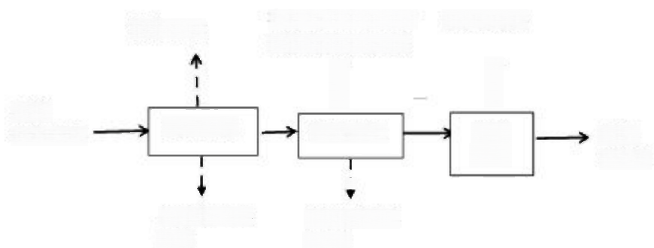
有组织粉尘0.0755 底泥2778
粉尘0.12
无组织粉尘0.378
(
-
-
石粉
原料堆场
破碎筛分
洗机 制砂
细砂 25000
27828.25

1
收集粉尘
输送给料 2.88
46.80
图 1 项目物料平衡图 (t/a)
 | 表2-6渣土制砂加工物料平衡一览表 t/a
 | 入方 |  | 出方
 | 项目名称 | 数量(t) | 项目名称 | 数量(t)
 | 渣土 | 31300.25 | 粉尘 | 3.45
 | 渣土 | 31300.25 | 细砂 | 25000
 | 渣土 | 31300.25 | 收集粉尘 | 46.80
 | 渣土 | 31300.25 | 底泥(干重) | 6250

—23 —

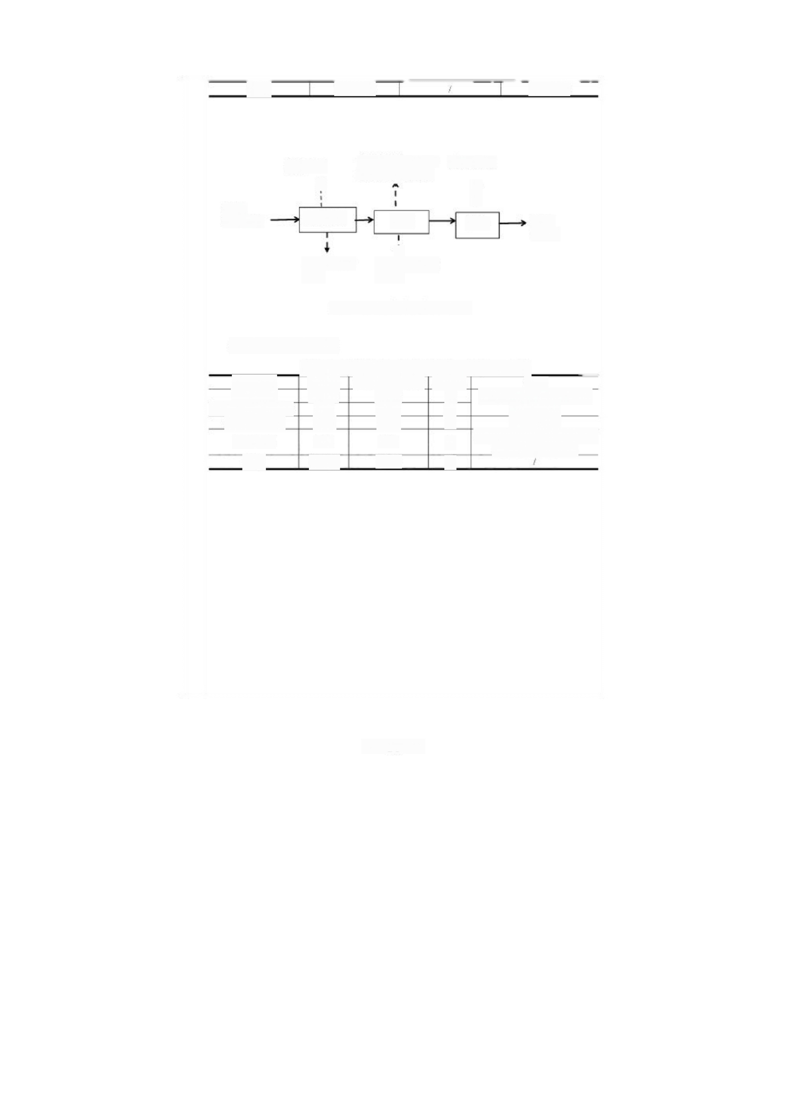
合计 31300.25 31300.25
 | 粉尘0.12  个 |  | 有组织粉尘0.0755 底泥6250  无组织粉尘0.378  (  -  -
 | 渣土  31300.25 | 原料堆场  输送给料 2.88 |  | 筛分  *  收 集 粉 尘 46.80 |  | 洗砂 |  | 细砂  25000
图2 项目物料平衡图(t/a)

项目用水情况见下表：
 | 名 称  洗砂用水  运输车辆清洗用水 厂区喷淋用水  生活用水  合计 | 表2 - 6项目用水、排水情况表单位：m³/d
 | 名 称  洗砂用水  运输车辆清洗用水 厂区喷淋用水  生活用水  合计 | 用水量  164.87 2.7  3.68  1.69 | 每日新补充水量 64.63  0.54  3.68  1.69 |  | 排水量  0  0  0  0 |  | 备注  经截流沟排至沉淀池处理  后循环回用  蒸发、渗透  排入三级化粪池处理，定期 向外抽运用作农肥
 | 名 称  洗砂用水  运输车辆清洗用水 厂区喷淋用水  生活用水  合计 | 172.94 70.54 0

— 24 —

农肥
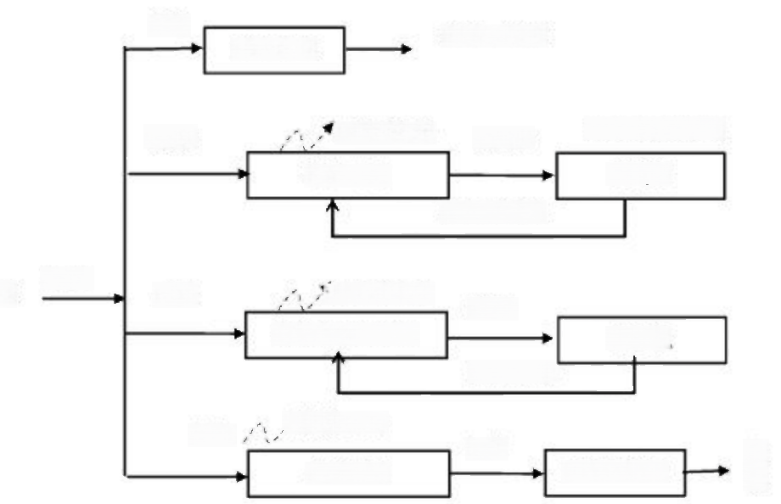
3.68
蒸发、渗透
喷淋用水

泥饼带走45.14
带走19.49
64.63
145.38
沉淀池
洗砂用水
回用100.24

损耗0.54
70.54
补充水
0.54
2.16
沉淀池
运输车辆清洗水
回用2.16'
损耗0.25
1.69
1.44
三级化粪池
生活用水
图3 项目水量平衡图(m³/d)
(6)项目劳动定员及工作制度
项目劳动定员13人，均在厂区食宿，工作制度为一班制，每班工作时间8
小时，全年工作时间为300天，夜间不生产。
(7)项目平面布置
项目位于琼海市塔洋镇红花村委会官二村，整体平面布局呈西北至东南分
布，项目出入口位于南侧，入口处设有磅房和洗车池；办公区位于西南侧，项目 原料堆放于厂区西北侧，生产区位于厂区北部，紧挨原料，并通过输送带与成品
区连接，成品区位于厂区东侧位置。厂区西侧设置沉淀池、清水池等环保设备；
厂区设置截流沟，雨水池设置在厂区东南侧。项目运营期物料由运输车运至原料
堆场，通过铲车将物料送入给料机，进料口设在生产区北侧，物料依次经过破碎、
筛分、清洗后，成品由生产区东北侧的出料口通过输送带送至成品堆场，生产过
程中破碎及筛分工序产生的粉尘经收集处理后通过排气筒有组织排放，项目生产
区设1个排气筒；洗砂废水流向生产区西侧沉淀池，经处理后回用。
工 艺 流 程 | 1、施工整改期产污说明  (1)本项目施工整改期的流程见下图

—25 —

和 产 排 污 环 节 | 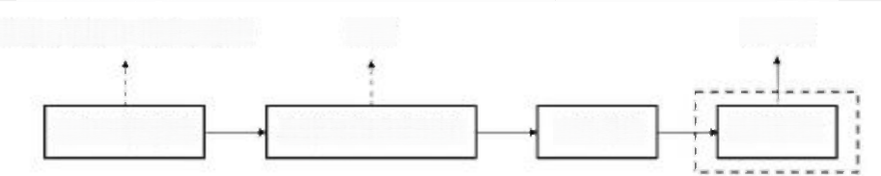  废水、周废、扬尘、噪声 噪声 运营期  环保工程建设 环保设备安装调试 工程验收 投入使用  图5  (2)工艺及产污说明  本项目未批先建，建设单位在未取得相关环保手续的情况下，擅自于2021  年8月开工建设。项目于2021年8月16日受到琼海市综合行政执法局责令改正  违法行为决定书后，项目处于停产状态，生产设备停止运行，但是由于项目未办  理环评手续，项目于2022年11月10日再次收到琼海市生态环境局责令整改通  知书，通知书要求项目完善用地手续后，应立即编制环评报告并向生态环境部门  前不得投入生产。目前项目已完善用地手续，正在办理环评手续。项目需要施工  设施建设等。整改期间会产生一定的废水、固废、扬尘及噪声污染。  ①废气；主要来源于施工运输车辆产生的扬尘和汽车尾气，以及施工机械产  生的扬尘。  ②废水：主要来源于施工废水。  ③噪声：主要来源于施工设备噪声及车辆噪声。  ④固废：主要来源于施工建筑垃圾及生活垃圾。  2、运营期工艺流程及产污环节  项目为制砂生产线一条，原料根据批次不同，分为渣土和石粉两种，产品均  为细砂(<4.75 mm),具体项目生产工艺及产污环节见下图。

—26 —

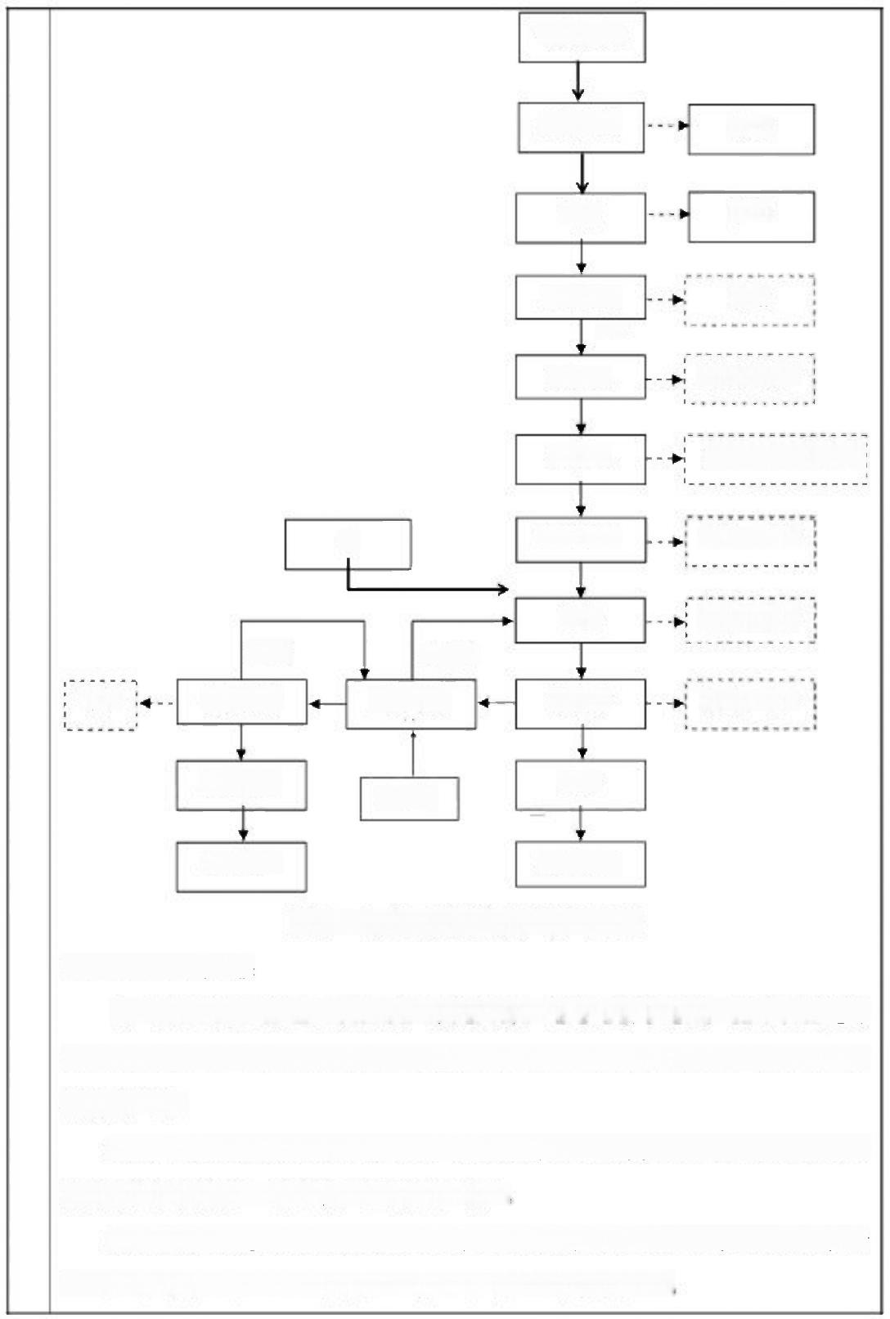
石粉/渣土

粉尘

粉尘

扬尘
铲车
粉尘、噪声

粉尘、噪声、废料

粉尘、噪声

废水、噪声
上清液回
废水、噪声

细砂
絮凝剂

成品堆场

图 6 生产工艺流程及产污环节图
生产工艺流程简述：
1、项目原料石粉/渣土从合法厂家处购得，通过运输车运至厂区原料区进行
堆存，该过程会产生粉尘；再由铲车将原料运送至生产线进行加工，输送过程中
有粉尘产生。
2、 铲车将石粉/渣土运至给料机，给料机输送至破碎机进行破碎处理，处理
成符合粒径的细砂。破碎会产生粉尘和噪声。
3、 破碎之后进入筛分机，筛分出符合粒径要求的细砂，不符合的大粒径砂
石则重新进行破碎。此过程会产生粉尘和噪声且有废料产生。
给料机

破碎机

筛分装置

冲洗

脱水筛
卸料

原料堆场
压滤水
污泥压缩
运输入场
三级沉淀
外售砖厂
压缩泥饼
噪声
水

—27 —

4、筛分完成后的细砂进入水洗机进行清洗，洗去覆盖在骨料表面的杂质后， 进入脱水筛进行脱水处理，最后通过皮带输送机送入成品区。此过程会产生废水
和噪声。
5、冲洗废水经三级沉淀池沉淀处理后，上清液回用于洗砂，沉淀池底泥经
压滤形成泥饼，外售至砖厂。
表2-7项目运营期产污分析一览表
 | 类别 | 产污环节 | 污染物 | 主要污染因子 | 排放方式
 | 废水 | 生产过程 | 洗砂废水 | SS | 经沉淀池处理后回用于 项目生产
 | 废水 | 生产过程 | 车辆清洗废水 | SS | 经沉淀池处理后回用于 项目生产
 | 废水 | 生产过程 | 生产区地面冲洗水 | SS | 经沉淀池处理后回用于 项目生产
 | 废水 | 生活过程 | 生活污水 | COD、BODs、 SS、NH₃-N | 经三级化粪池处理后定 期抽运，不外排
 | 废气 | 车辆运输 | 粉尘 | 颗粒物 | 无组织排放
 | 废气 | 输送给料 | 粉尘 | 颗粒物 | 无组织排放
 | 废气 | 堆场 | 粉尘 | 颗粒物 | 无组织排放
 | 废气 | 破碎、筛分 | 粉尘 | 颗粒物 | 有组织排放
 | 噪音 | 设备运行 | 设备噪声N | LAg | /
 | 固体废 物 | 生产过程 | 泥饼 | / | 外售砖厂制砖
 | 固体废 物 | 生产过程 | 危险固废 | 废机油 | 暂储于危废间，统一委托 有资质单位处理
 | 固体废 物 | 生活过程 | 生活垃圾 | / | 交由环卫部门处理
与项目有关的原有环境污染问题 | 项目场地主要的环境问题排查：  本项目为新建项目，建设单位在未取得相关环保手续的情况下，擅自于2021  年8月开工建设。项目于2021年8月16日受到琼海市综合行政执法局责令改正  违法行为决定书，后续项目建成后一直处于停产状态，并进行处罚，项目已交付  罚款。但是由于项目未办理环评手续，项目于2022年11月10日再次收到琼海  市生态环境局责令整改通知书，通知书要求项目完善用地手续后，应立即编制环  部门  成环保验收或验收不合格前不得投入生产。目前项目已完善用地手续，正在办理  环评手续。对本项目排查情况如下：  1  根据项目特点，现状废水主要为生活污水和初期雨水。  (1)现状水环境排查情况；  厂区办公生活区内已配备化粪池，定期请人抽取清理，可满足现有生活污水

—28 —

处理需求。本项目未设置雨水的收集及排放设施。本项目在用地外南侧利用现有 的水塘作为沉淀池使用，未建造符合环保要求的三级沉淀池，且占用项目用地以
外的非建设用地作为沉淀池使用，
(2)现状水污染源整改措施
增设厂内外截流沟、三级沉淀池，初期雨水沉淀池，洗砂废水经沉淀后回用 于生产，初期雨水经沉淀后回用于喷淋降尘。禁止使用项目用地南侧的现状水塘 作为沉淀池使用，目前该水塘仍保持原貌，项目并未对该水塘进行防渗等处理，
项目需要拆除水塘周边的排水管道。
2
根据项目特点，本项目废气主要为生产区产生的无组织排放颗粒物，以及输
送带、堆场和厂区道路的无组织扬尘。
(1)现状大气环境排查情况
根据现场踏勘，本项目生产区的破碎筛分工序未设置收尘设施，生产区及输 送带未按要求封闭；生产区地面、堆场地面及厂区道路未进行硬化；原料堆场和
成品堆场均未遮盖，且未设置抑尘设施。
(2)现状大气污染源整改措施
①将生产区设为封闭车间，在破碎、筛分设备产尘点设置集气罩+布袋除尘
器处理废气，处理后的废气经1根15m高排气筒排放；
②将输送带设为封闭廊道，减少物料输送过程的粉尘；
③生产区地面、堆场地面及厂区道路采用水泥硬化处理：
④将堆场设为封闭料场并增设喷雾降尘系统。
3
(1)现状噪声排查情况
项目运营期噪声主要为破碎机、振动筛等各种生产设备运行产生的噪声。根 据噪声预测，本项目运营期厂界噪声可满足《工业企业厂界环境噪声排放标准》
(GB12348-2008)中的2类标准，且厂界周边50 m内无声环境敏感目标。但生
产区设备未采取消声、减振措施。
(2)现状噪声整改措施

—29 —

将生产区设为封闭车间，并对生产设备加装减振和消音器等降噪措施。
4固
(1)现状固体废物污染源排查情况
项目运营期固体废物主要为工作人员的生活垃圾及废机油。根据现场勘察， 项目的生活垃圾经收集后交由环卫部门处理；项目未设置危废暂存间，且未与有
资质的单位签订委托处理协议。
(2)现状固体废物污染源整改措施
项目应根据《危险废物贮存污染控制标准》(GB18597-2023)中有关规定
建设危废暂存间，并与有资质的单位签订委托处理协议。
整改计划时间
所有整改措施应在投运前完成，整改期限为2个月内，2023年5月开始项
目整改建设，2023年7月完成项目整改建设。具体安排如下；首先建设截流沟、 沉淀池和危废暂存间，整改期限为2周内；然后对生产区地面、堆场地面及厂区
道路采用水泥硬化处理，整改期限为2周内；接着将生产区设为封闭车间，并在
破碎及筛分工序安装除尘器等收尘设施，同时将输送带设置为封闭廊道，整改期
限为2周内；最后将堆料区整改为封闭料场并增设喷雾降尘系统，整改期限为2
周内。

— 30 —

表2-8 环保排查及整改措施

类 别 | 污染  源 | 水泥工业污染控制标准》  (DB46/524-2021)  中相关要求 | 项目已有 环保措施 | 现状照片 | 主要环境问题 | 整改措施
环 境 管 理 | / | / | / | / | 本项目已安装生产 设备，未投产，无 相关环评手续。 | 补办环评手续。
废 水 | 初期  雨水 | 应采用雨、污分流排水 系统，生产废水、生活污 水、生产车间地面冲洗废水 以及运输车辆冲洗废水，禁 止与雨水合流外排。  水泥企业应配套建设 或依托工艺可行、 运行可 靠的生产废水和生活污水 处理设施。 | f | / | 未设置雨水的排放 设施。 | 厂区增设截流沟和雨 水沉淀池。
废 水 | 洗砂  废水 |  |  | 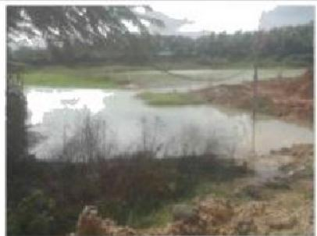 | 本项目在用地外南 侧利用现有的水塘 作为沉淀池使用， 未建造符合环保要 求的三级沉淀池， 且占用项目用地以 外的非建设用地作 为沉淀池使用。 | 厂区增设三级沉淀池， 禁止使用项目用地以  外的用地用于项目建 设使用。拆除水塘周边 的排水管道。
废 水 | 生活  污水 |  | 化粪池 | ! | / | /
大 气 污 染 | 生产  线 | 物料破碎时，应在破 碎机进料口设置集气罩并 配备除尘设施， 出料口采 用密闭装置或密闭罩，并配 | / |  | 破碎筛分工序未设 置收尘设施。 | 破碎、筛分设备产尘点  应设置集气罩+布袋 除尘器，处理后的废气 经1根15m高排气筒 排放。

—31 —

以上内容仅为本文档的试下载部分，为可阅读页数的一半内容。如要下载或阅读全文，请访问：https://d.book118.com/087004051014006036

